CARaCTERÍSTICAS DE LOS FONDOS MARINOS

Con tus compañeros lean el siguiente fragmento.

“El lecho marino está formado por plataformas, cordilleras, volcanes y fosas.
Estas son las partes más profundas de los océanos. Tienen el aspecto de gigantescas zanjas estrechas, (unos 100 kilómetros de ancho), y muy largas. Algunas superan los 10.000 m de profundidad, medida muy superior a los 4.000 m que en general tiene el fondo oceánico. Las fosas con mayores profundidades son las llamadas de Las Marianas (11.033 m), de Kuriles-Kamchatka (1 0.542 m) y de las Filipinas (10.057 m); todas ubicadas en el Pacífico noroeste. Las más largas son la Peruano-Chilena de casi 6.000 km, la de Java con 4.5 00 km y las Aleutianas (3.700 km), las dos últimas ubicadas al sur de las islas con igual nombre”.

Después de leer, respondan las siguientes preguntas:

- ¿A qué accidentes geográficos del fondo marino hace referencia el texto?
- ¿Cuáles son las principales características de las fosas oceánicas?
- ¿Cuál es la más profunda? ¿Y la más larga?
- Ubica en un mapa donde se encuentran.

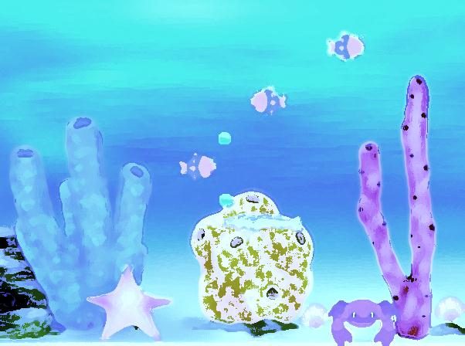
Ahora investiguen en Internet, textos de Historia y Geografía, texto de
Ciencias, etc. sobre los diferentes océanos y mares de Chile, buscando responder estas preguntas:

- ¿ Cómo afecta la presión, temperatura y luminosidad de las profundidad de los mares y océanos a los seres que viven en ellos
- ¿Existe diferencia entre las especies que habitan en las profundidades de los océanos con las que habitan en la superficie?
- ¿Qué relación se establece entre la temperatura de las aguas y los seres vivos que se encuentran habitando esos lugares?
- ¿Qué ocurre con la luminosidad en el fondo del mar? ¿Cómo afecta el desarrollo de los seres vivos?

Variable a investigar | Efectos sobre los seres vivos
Elaboren una tabla comparativa con los resultados de la investigación resumidos con los demás grupos del curso.
Les mostramos un ejemplo de tabla, pero pueden construir una distinta.
Elaborado por: Mineduc.
Módulo didáctico en escuelas rurales multigrado. Adaptado por Currículum en Línea.

